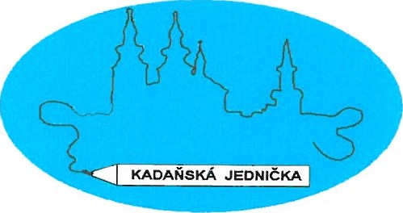

ZÁKLADNÍ ŠKOLA KADAŇ, ul. ŠKOLNÍ 1479 okr. Chomutov

AXO servis s. r. o.

Pionýrů 1847/1

430 01 Chomutov

v Kadani 20. 12. 2023

**Objednávka č. 130/2023**

Objednáváme u Vás obnovu antiviru Kaspersky Endpoint Security Business Select, 1 zařízení, platnost 2 roky, tj. do 20. 12. 2025.

Děkuji.

S pozdravem

Petra Veselá

Ekonomka ZŠ

Fakturační údaje:

Základní škola Kadaň, ul. Školní 1479, okr. Chomutov

Školí 1479, 432 01 Kadaň

č. účtu: 7430441/0100

IČO: 46789979

č.tel. 474 335 121, 702 292 632 Datová schránka: qzzgimc